DomeCam Mini kasutusjuhend

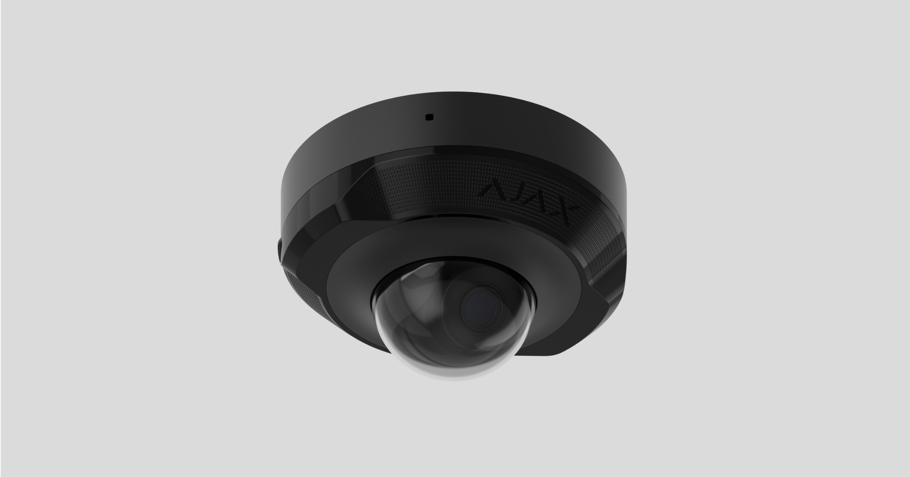

DomeCam Mini on IP-kaamera, millel on nutikas infrapuna (IR) taustavalgus ja objektituvastuse funktsioon. Kasutaja saab Ajaxi rakendustes vaadata arhiveeritud ja live-videoid. Pildistatud andmete salvestamiseks paigaldage microSD-kaart või ühendage kaamera NVRiga koos paigaldatud kõvakettaga.

Kaamera ühendatakse võrku Etherneti kaudu, kasutades selleks sobivat pistikut.

Kaamera on saadaval mitmes versioonis:

- DomeCam Mini (5 Mp/2,8 mm);
- DomeCam Mini (5 Mp/4 mm);
- DomeCam Mini (8 Mp/2,8 mm);
- DomeCam Mini (8 Mp/4 mm).

[ikoon] Osta DomeCam Mini

Saadaval on ka teiste korpustega kaameraversioonid. Kõik Ajaxi kaamerad on saadaval siin.

Funktsionaalsed elemendid

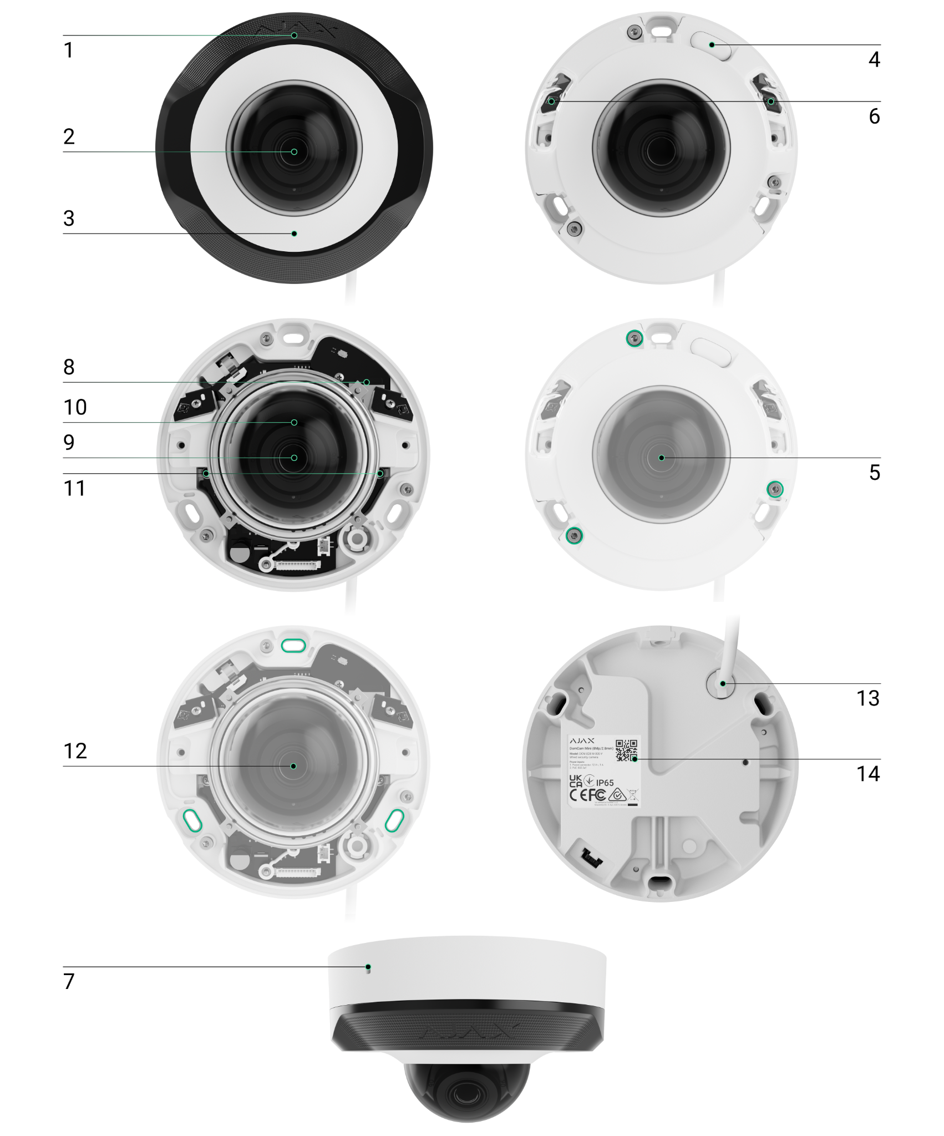

- Facetreeritud lääts. Katab infrapunased valgusdioodid ja hajutab kiired.
- Läbipaistev kaitsekate.
- Kaamera korpus.
- LED-indikaatoriga nullimisnupp.
- Kruvid kaamera kaane kinnitamiseks. Saab lahti kruvida komplektis oleva kuuskantvõtmega (Ø 2,5 mm).
- IR taustavalgus. Kasutatakse videote salvestamiseks pimedas ja vähese valguse tingimustes.
- Mikrofon.
- Pesa microSD-kaardi jaoks.
- Kaamera objektiiv.
- Kaamera objektiivi korpus.
- Kruvid kaamera objektiivi korpuse kinnitamiseks.
- Augud kaamera kinnitamiseks pinnale.
- Kaabliühendus.
- QR-kood koos seadme ID-ga. Kasutatakse DomeCam Mini lisamiseks Ajaxi süsteemi.

Tööpõhimõte

DomeCam Mini on IP-kaamera, mis kasutab objektide tuvastamiseks tehisintellekti (AI). Selle algoritmid suudavad tuvastada liikuvaid objekte, eristades inimesi, loomi või sõidukeid.

Seadmel on nutikas IR-taustvalgustus, mis tagab kvaliteetsete piltide jäädvustamise ka vähese valguse tingimustes. Kaamera reguleerib reaalajas automaatselt taustvalguse intensiivsust, et vältida ülevalgustamist, võimaldades hämaras oludes kaamerast kas kaugel või liiga lähedal asuvate objektide selget nähtavust.

DomeCam Mini on IP65 kaitseklassiga, mis teeb selle sobivaks välitingimustes paigaldamiseks. Selle tugev metallist korpus kaitseb seadet sabotaaži eest.

Saate paigaldada microSD-kaardi mälumahuga 8 GB kuni 256 GB (ei kuulu kaamera komplekti). Mälukaart peaks olema klass 30 või kiirem. Lisaks võib seade töötada ilma mälukaardita või NVR-i kaudu.

DomeCam Mini võimaldab teil:

- Vaadake videot reaalajas ja lähendage seda lähemalt.
- Juurdepääs arhiveeritud videotele, navigeerides neis salvestuste kronoloogia ja kalendri alusel (see funktsioon on saadaval, kui kaamerasse on paigaldatud microSD-mälukaart või kui see on ühendatud NVRiga, millele on paigaldatud kõvaketas).
- Konfigureerige liikumistuvastustsoonid ja reguleerige tundlikkuse taset.
- Vaadake videoseina, mis ühendab kõigi ühendatud kaamerate pildid.
- Looge videostsenaariumid, mis saadavad valitud kaamerast lühikese video Ajaxi rakendusse, kui turvaseade käivitub.

[ikoon] Kuidas eksportida videot PRO Desktopis
👉 Kuidas konfigureerida ajutine kaamera video juurdepääs

Video stsenaariumid

Ajaxi süsteem pakub võimalust kasutada häire kontrollimiseks IP-kaameraid. Videostsenaariumid võimaldavad häirealgatuste põhjendamist rajatisse paigaldatud kaamerate vastavate videote abil.

Kaameraid saab konfigureerida reageerima ühe seadme, mitme seadme või kõigi ühendatud seadmete häiresignaalidele. Kombineeritud detektorid võivad registreerida eri tüüpi häireid, mis võimaldab teil konfigureerida reageeringuid paljudele häireviisidele, olgu see siis ainult üks, mitu või kõik häireviisid.

[ikoon] Lisateave

Videoseina
Kasutaja saab videoid hallata vahekaardil Videowall , millele on juurdepääs pärast vähemalt ühe kaamera lisamist. See funktsioon tagab kiire juurdepääsu kõikidele ühendatud kaameratele, mida kuvatakse vastavalt privaatsusseadetele.

Kasutaja saab:

- Vahetage kaamerate vahel.
- Otsige soovitud kaamera nime järgi.
- Saate uuendusi kaamera eelvaadete kohta.
- PTZ-kaamera haldamine.
- Salvesta kaamera videokuvari positsioon.
- Muuta kaamera video kuvamise järjekorda.
- Loo mallid videote kuvamiseks slaidiesituses.

[ikoon] Millised klahvikombinatsioonid on saadaval PRO Desktopis

Privaatsustsoonid
Süsteem võimaldab raami osad ära peita. Näiteks kui seif on nähtaval, saab selle ümber toimuvat tegevust salvestada ilma selle sisu paljastamata, kui seadistada õige tsoon. Privaatsustsoonis ei tuvastata ega salvestata ühtegi liikumist ega objekti.

Selleks on Ajax-rakendustes:

- Minge vahekaardile Seadmed [ikoon].
- Valige kaamera nimekirjast. Kui see on ühendatud võrguvideoregistraatoriga, valige NVR ja koputage valikut Kaamerad.
- Minge seadistustesse, koputades kaks korda hammasratta ikoonile [ikoon].
- Valige menüü Privaatsustsoonid.
- Mine menüüsse Privaatsustsoonide seadistamine. Valige nõutav ala.

inідео з продуктової сторінки

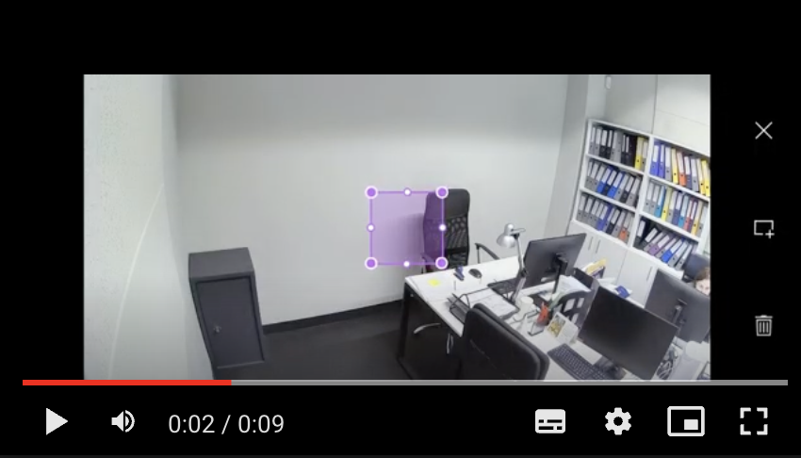

- Koputage ikooni . Pöörduge tagasi kaamera seadete juurde.

Kasutaja saab luua kuni neli privaatset tsooni.

Paigalduskoha valimine

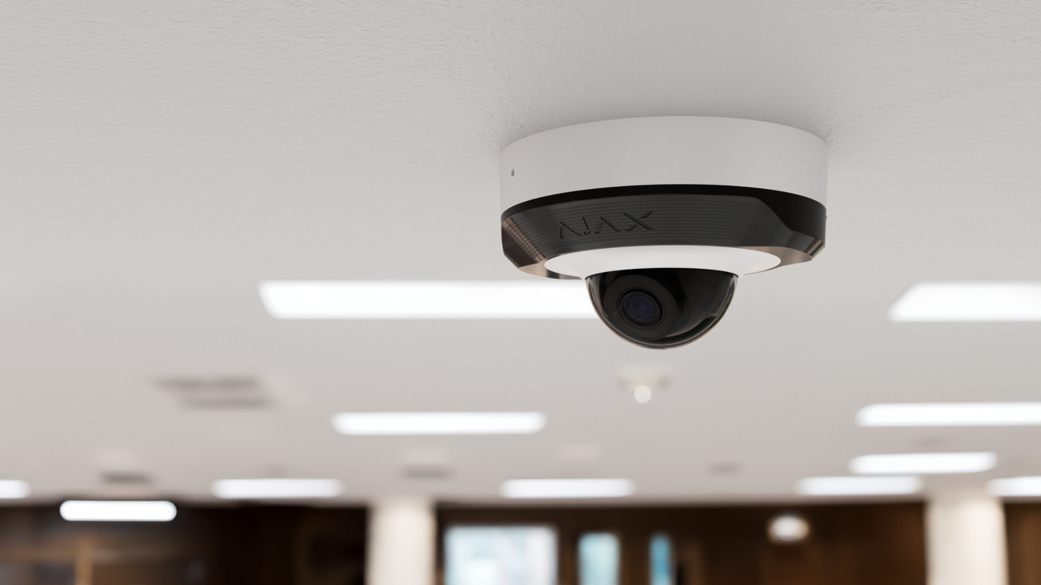

DomeCam Mini optimaalse paigalduskoha valimisel arvestage kaamera vaatenurka ja kõiki võimalikke takistusi, mis võivad vaateid takistada.

[ikoon] Kuidas paigaldada Ajaxi kaamera parema AI-tuvastuse saavutamiseks
[ikoon] Kuidas paigaldada DomeCam Mini

Võtke oma objekti turvasüsteemi projekti kavandamisel arvesse paigutussoovitusi. Turvasüsteemi peaksid projekteerima ja paigaldama spetsialistid. Soovitatavate partnerite nimekiri on saadaval siin.

Kaamerat ei tohiks paigaldada

- Siseruumides või välistingimustes, kus temperatuur ja niiskus ei vasta ettenähtud tööparameetritele.
- Kohtades, kus objektid või struktuurid võivad kaamera vaatevälja takistada.
- Otseses eredas valguses või heledatel objektidel (nt valge sein), kuna see võib vähendada pildikvaliteeti. Hele pind peegeldab IR-taustvalgustust ja pimestab kaamerat pimedas.

Paigaldamine ja ühendamine

- Eemaldage tahutud läätsed.
- Kasutades kaasasolevat kuuskantvõtit (Ø 2,5 mm), eemaldage kaitsekatet hoidvad kruvid. Sisestage microSD-kaart (ei kuulu komplekti) vastavasse pessa. Keerake kruvikeeraja abil lahti kaks kruvi, mis hoiavad kaamera objektiivi korpust.

Pärast DomeCam Mini lisamist süsteemi, vormindage mälukaart kaamera seadetes.

- Reguleerige kaamera asendit korpuse pööramise abil. Pingutage kaks kruvi, mis hoiavad kaamera objektiivi korpust kinni. Asetage kaitsekate tagasi ja keerake kruvid kinni.
- Kasutades paigaldusskeemi, märgistage puuraukude asukohad pinnal, kuhu kavatsete kaamera paigaldada. Kinnitage šabloon valitud paigalduskohale teibiga ja puurige kolm auku vastavalt šabloonile.
- Viige kaabel läbi kaablikanali ja kinnitage kaamera pinna külge, kasutades komplekteeritud kruvisid.

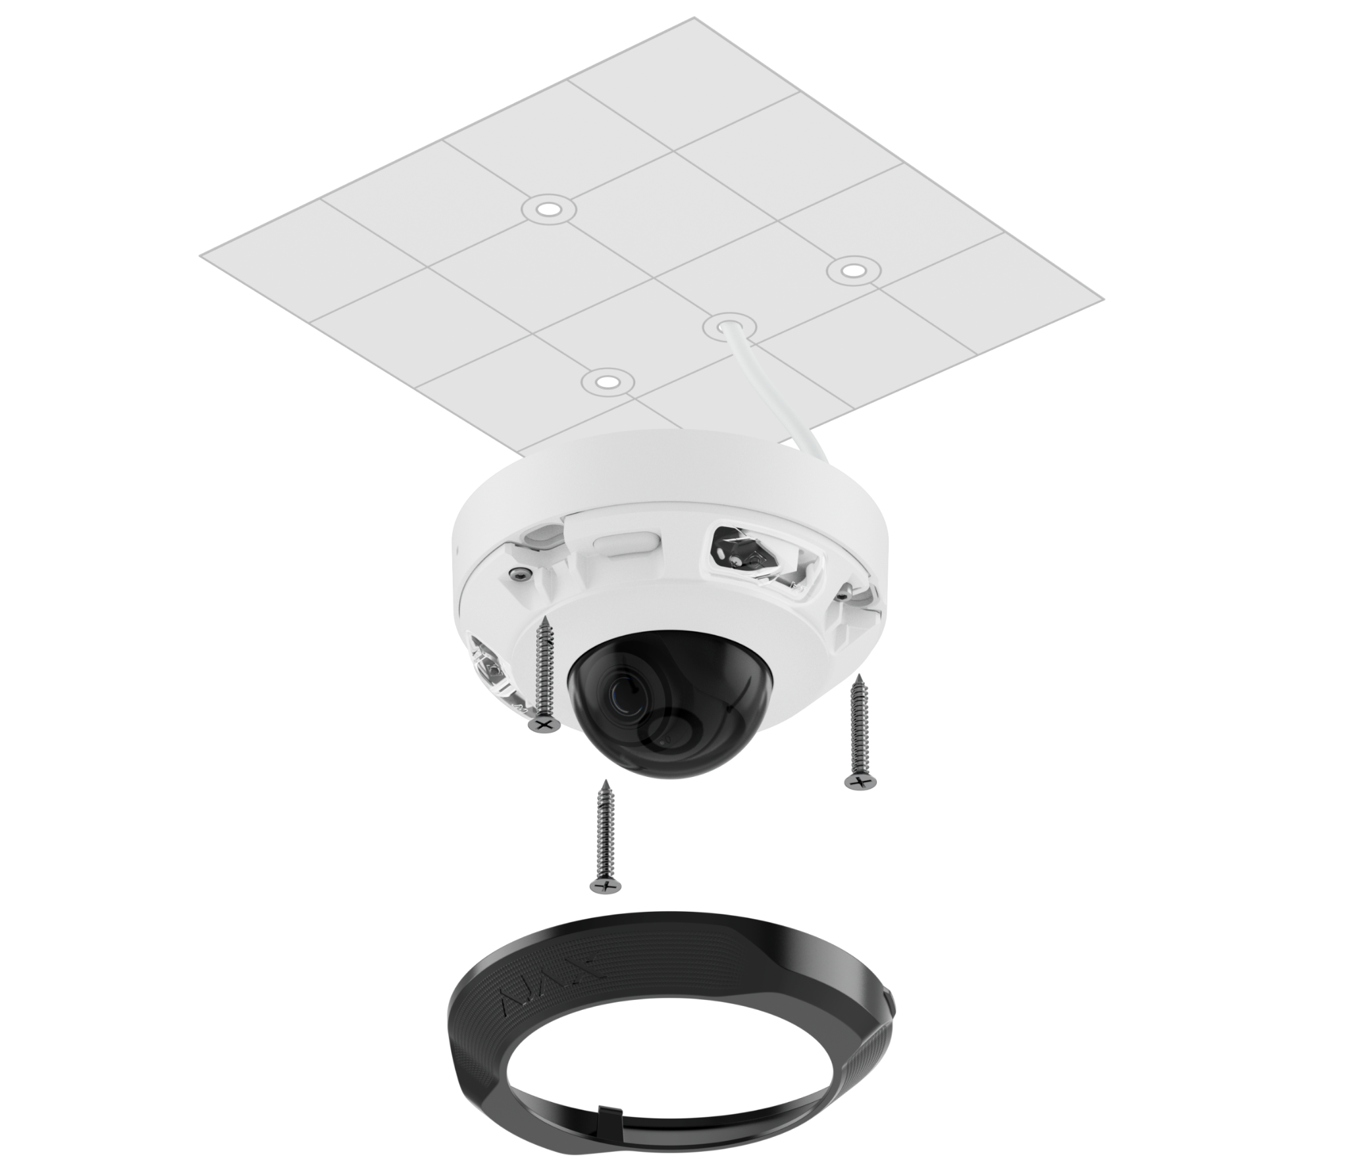

- Kinnitage tahutud läätsed.
- Ühendage Ethernet-kaabel kaameraga. Kui seade saab toidet PoE-st, ei ole välist toiteallikat vaja; vastasel juhul ühendage nii väline toiteallikas kui ka Ethernet-kaabel. Paigaldage veekindel pistik , kui kaamerat kasutatakse siseruumides, kus niiskus on väljaspool tööparameetreid, või õues.

Soovituslikud elektrilised parameetrid toiteallikale on 12 V⎓ ± 20% ja voolutugevus vähemalt 1 A.

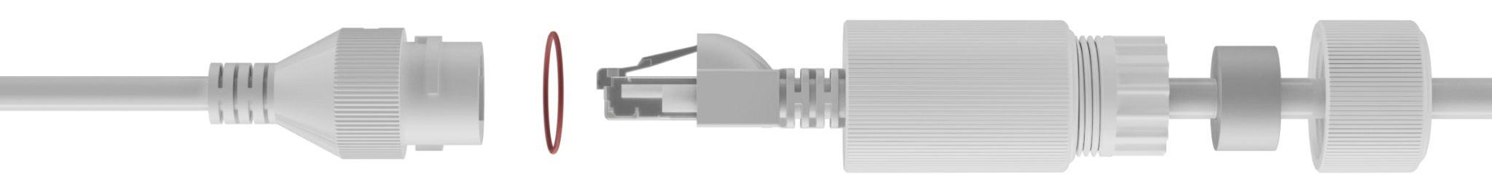

- Lülitage kaamera toide sisse. LED-indikaator süttib roheliselt.
- Veenduge, et kaamera objektiiv oleks suunatud kaitstud ala poole. Reguleerige seda, eemaldades tahutud läätsed ja kaitsekate.

Et vältida kaamera objektiivi uduseks muutumist:

- Ärge eemaldage kaitsekatet väljas, kui on kõrge õhuniiskus (nt kui sajab vihma).
- Enne kaamera paigaldamist väljapoole pakkuge aeglast vahetust erinevate temperatuuride ja õhuniiskuse keskkondade vahel.
- Pingutage kaitsekatte asendamisel kruvid kindlalt kinni, et tagada korpuse tihedus.

Ajaxi kaamerate sees on kuivatusained, kuid liigse niiskuse absorbeerimine võib võtta paar päeva. Kui kaamera objektiiv jääb nädala jooksul uduseks, kontrollige korpuse tihedust või võtke ühendust Ajaxi tehnilise toega.

Süsteemi lisamine

Enne seadme lisamist

- Installige Ajaxi rakendus ja logige oma kontole sisse.
- Looge ruum, konfigureerige selle seaded ja looge vähemalt üks virtuaalne ruum.

Ruumifunktsioon on saadaval selliste ja kõrgemate versioonide rakenduste jaoks:

Ajax Security System 3.0 iOS-i jaoks;
Ajax Security System 3.0 Androidile;
Ajax PRO: Inseneride tööriist 2.0 iOS-i jaoks;
Ajax PRO: Ajax: Tool for Engineers 2.0 for Android;
Ajax PRO Desktop 4.0 macOSi jaoks;
Ajax PRO Desktop 4.0 Windowsile.

- Kui rakenduse versioon on madalam, lisage rakendusele Ajax-keskus. Rummu on vaja ainult seadme lisamiseks Ajaxi süsteemi.

Seade ühildub kõigi jaoturitega. Ühendus raadiosignaali ulatuse laiendajate, ocBridge Plus ja uartBridge' iga ei ole toetatud.

- Veenduge, et ruum on desarmeeritud.

Kuidas lisada DomeCam Mini

Ilma NVR-ita süsteemis:

- Avage Ajaxi rakendus. Valige ruum, kuhu soovite kaamera lisada.
- Mine vahekaardile Devices ja klõpsa Add device.
- Määrake kaamerale nimi.
- Skaneerige QR-kood või sisestage see käsitsi. QR-koodi leiate korpuse tagaküljelt ja pakendilt.

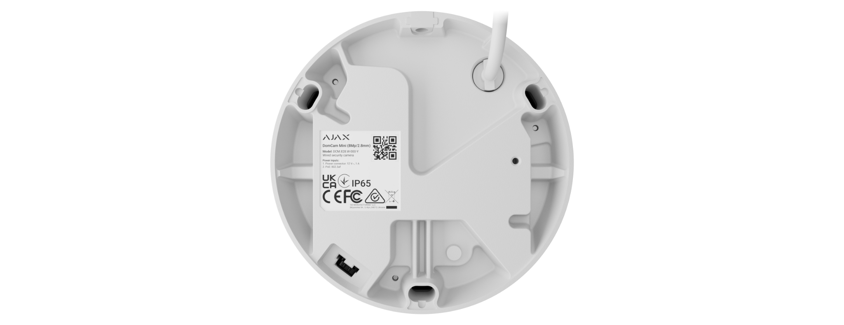

- Valige virtuaalne ruum ja grupp (kui grupirežiim on lubatud).
- Klõpsake nuppu Lisa.
- Veenduge, et kaamera on sisse lülitatud ja ühendatud internetti. LED-indikaator peaks põlema roheliselt.
- Klõpsake uuesti nuppu Lisa .

Ühendatud kaamera ilmub nüüd Ajaxi rakenduse seadmete loendisse.

Koos NVRiga süsteemis:

- Avage Ajaxi rakendus. Valige ruum, kuhu lisasite NVRi.
- Minge vahekaardile Devices .
- Valige nimekirjast NVR ja klõpsake nuppu Kaamerad.
- Klõpsake nuppu Lisa kaamera ja oodake, kuni võrgu skaneerimine on lõppenud ja kohalikku võrku ühendatud olemasolevad kaamerad kuvatakse.

Pange tähele, et kaamera peab olema ühendatud samasse kohalikku võrku kui NVR.

- Valige kaamera.
- Määrake kaamerale nimi, valige virtuaalne ruum ja rühm ning klõpsake nuppu Finish.
- Oodake, kuni süsteem lisab seadme, seejärel klõpsake nuppu Sulge.

Äsja ühendatud kaamera ilmub nüüd Ajaxi rakenduse NVR-kaamerate loendisse.

Pange tähele, et DomeCam Mini ühildub ainult ühe ruumiga. Kaamera ühendamiseks uue ruumiga eemaldage see vana seadme loendist. See eemaldamisprotsess tuleb teha käsitsi Ajaxi rakenduses.

Ikoonid

Rakenduse ikoonid näitavad mõningaid seadme olekuid. Nendele juurdepääsuks:

- Valige Ajaxi rakenduses ruum.
- Minge vahekaardile Devices.
- Leia DomeCam Mini nimekirjast.

Ikoon | Väärtus
 | Saadaval on otseülekanne.
 | Otsevaade ei ole saadaval.
 | Teistel kasutajatel on juurdepääs kaamera video vaatamisele.  Lisateave
 | Kaameral on arhiiv.
 | MicroSD-kaart ei ole paigaldatud.
 | MicroSD-kaart on paigaldatud.
 | Tuvastatakse microSD-kaardi tõrge. Soovitatav on microSD-kaardi vormindamine.
 | MicroSD-kaarti vormindatakse.
 | Uus püsivara versioon on saadaval.
 | Firmware uuendamise ajal tuvastati viga.
 | Seadet ei viidud üle uude keskusse.  Lisateave

Ühendriigid

Seisundid näitavad teavet seadme ja selle tööparameetrite kohta. Ajaxi rakendustes saate teada kaamera olekutest:

- Valige Ajaxi rakenduses ruum.
- Minge vahekaardile Devices.
- Valige seadmete nimekirjast DomeCam Mini. Kui DomeCam Mini on ühendatud videoregistraatoriga, valige NVR ja seejärel klõpsake nuppu Kaamerad.

Parameeter | Väärtus
Firmware uuendamine | Kuvatakse, kui püsivara värskendus on saadaval:  - Allalaadimine… - püsivara allalaadimine on käimas. Näidatud protsentides.  - Paigaldamine… - püsivara paigaldamine on käimas.
Ühendus | Kaamera ühenduse olek Interneti kaudu Etherneti kaudu:  - Online - kaamera on ühendatud võrku. Normaalne seisund.  - Offline - kaamera ei ole võrguga ühendatud. Palun kontrollige oma traadiga internetiühendust.  Ikooni klõpsates kuvatakse võrguparameetrid.
Ühendus NVRiga | Kuvatakse, kui kaamera on ühendatud NVRiga.  Kaamera ja NVRi vahelise ühenduse olek:  - Online - kaamera on NVR-i kaudu võrku ühendatud. Normaalne seisund.  - Offline - kaamera ei ole NVR-i kaudu võrku ühendatud. Palun kontrollige oma traadiga internetiühendust.  Ikooni klõpsates kuvatakse võrguparameetrid.
Ladustamise asukoht | Kuvab kaameraga ühendatud mäluseadmete nimekirja:  - Pilv (pooleli).  - Mälukaart - andmed salvestatakse kaamerasse paigaldatud mälukaardile (ei kuulu komplekti).  - NVR-i kõvaketas - andmed salvestatakse NVR-i kõvakettale.  Ikooni klõpsates kuvatakse salvestusrežiim ja salvestussätted.
Mälukaart | Mälukaardi ja kaamera vahelise ühenduse olek:  - OK - mälukaart suhtleb kaameraga. Normaalne seisund.  - Viga - mälukaardiga toimingul on viga. Kontrollige üksikasju, klõpsates ikoonil . Järgige rakenduses toodud juhiseid.  - Ei ole paigaldatud - mälukaart ei ole kaamerasse paigaldatud.  - Nõuab vormindamist - soovitatakse mälukaardi vormindamist. Kui mälukaart sisaldab andmeid, kustutatakse need lõplikult.  - Töötab vigadega - mälukaardiga on probleeme. Vajutage kaamera lähtestamise nuppu või vormindage mälukaart.  - Vormindamine… - mälukaart on vormindamisel.
Resolutsioon | Kaamera praegune resolutsioon.
Kaadrisagedus | Kaamera praegune kaadrisagedus.
Bitikiirus | Kaamera praegune bitikiirus.
Video koodek | Praegune videokoodek:  - H.265;  - H.264.
Liikumise tuvastamine | Liikumistuvastuse funktsiooni olek:  - On;  - Välja.
Objekti tuvastamine | Objekti tuvastamise funktsiooni olek:  - On;  - Välja.
Kasutusaeg | Kaamera tööaeg alates viimasest taaskäivitamisest.
Kaamera juurdepääs on saadaval (pooleli) | Näitab kasutajate arvu, kellel on juurdepääs kaamera video vaatamiseks.  Ikoonile klõpsates kuvatakse teatud tingimustel juurdepääsuga kasutajate, paigaldajate ja ettevõtete nimekiri.  Lisateave
Firmware | Kaamera püsivara versioon.
ID | DomeCam Mini ID/seerianumber. Samuti on saadaval QR-kood kaamera korpusel ja selle pakendikarbil.

Seaded

Kaamera seadete muutmine Ajaxi rakenduses:

- Minge vahekaardile Devices.
- Valige nimekirjast DomeCam Mini. Kui DomeCam Mini on ühendatud videoregistraatoriga, valige NVR ja klõpsake nuppu Kaamerad.
- Minge seadistustesse, klõpsates hammasratta ikoonil .
- Määrake vajalikud parameetrid.
- Uute seadete salvestamiseks klõpsake Back (Tagasi ).

Seaded | Väärtus
Nimi | Kaamera nimi. Kuvatakse seadmete loetelus, SMS-tekstis ja sündmuste voogesituse teadetes.  Kaamera nime muutmiseks klõpsake tekstiväljal.  Nimi võib sisaldada kuni 12 kirillitsat või kuni 24 ladina tähemärki.
Tuba | Kaamera virtuaalse ruumi valik.  Ruumi nimi kuvatakse SMS-tekstis ja sündmuste voogesituse teavitustes.
Käsi öises režiimis | Kui see valik on aktiveeritud, lülitub kaamera alati, kui süsteem on seatud öörežiimi, relvastatud režiimile.  Lisateave
Salvestamise eelistused | Salvestusrežiimi valik iga salvestusseadme jaoks:  - Avastamise või stsenaariumi korral;  - Pidev;  - Mitte kunagi.  Kaamera videote salvestamise puhul relvastatud režiimi valik:  - Kui on relvastatud;  - Alati.
Kaamera detektorite teated | Seade võimaldab valida objekti tüübi, mille äratundmisel saab kasutaja teate koos videomaterjaliga.  Saadaolevad valikud:  - Inimene;  - Lemmikloomad;  - Sõiduk;  - Mis tahes liikumine.  Samuti saate konfigureerida Intervall sarnastest sündmustest teatamisel ja valida relvastatud režiimi, mis käivitab teated.  Saadaolevad valikud:  - Kui kaamera on relvastatud;  - Alati.  Funktsioon Teated kaamerate detektoritest on saadaval, kui ruumi seadetes on lubatud valik Videohoiatused.
Kaamera seaded
Avastamine | Kui liikumisanduri lüliti on sisse lülitatud, tuvastab kaamera liikumist oma sisseehitatud tarkvara abil.  Kui objekti tuvastamise lüliti (käimas) on sisse lülitatud, eristab kaamera konkreetseid objekte. Kaameravideos on inimene, lemmikloom ja sõiduk esile toodud värviliste ristkülikutega.  Seade võimaldab kasutajal määrata ka aktiivsusvööndi, kus kaamera tuvastab liikumist. Kui süsteem käivitub, saadab ta kasutajale teate.
Videostriim | Peavoolu ja alamvoolu parameetrite seaded.
Pilt | Kaamera pildikvaliteedi seaded.
Ekraanil kuvatav ekraan (OSD) (pooleli) | Võimaldab kasutajal kohandada lisateabe kuvamist kaamerapildil:  - Kaamera nimi;  - Ajatempel;  - Kuvatud teksti parameetrid.
Audio | Helisalvestuse ja -taasesituse seaded.  - Helisalvestus ja -taasesitus - lülitage sisse, et vaadata ja salvestada videoid koos heliga.  - Helikoodek.  - Bitikiirus.  - Proovikiirus.  - Mikrofoni võimendus - mikrofoni tundlikkuse taseme seadistamine vastavalt paigalduskohale.
Privaatsustsoonid | Võimaldab kasutajal valida tsoonid, mida kaamera videol ei kuvata. Selle asemel näeb kasutaja musta ristkülikut.
Pildi pööramine (pooleli) | Võimaldab kasutajal pöörata kaamera videot.
Firmware uuendamine | Võimaldab kasutajal kontrollida uut püsivara versiooni ja seda alla laadida.
Ühendus
Ühenduse tüüp | Seade, millega valitakse kaamera ühendustüüp Ajax Cloudi teenusega Etherneti kaudu.  Saadaolevad ühendustüübid:  - DHCP;  - Staatiline.
Mälukaart | Maksimaalse arhiivisügavuse valik. Seda saab määrata vahemikus 1 kuni 360 päeva või piiramatult.  Võimaldab kasutajal vormindada mälukaarti.
Teenus
Ajavöönd | Ajavööndi valik.  Kasutaja poolt määratud ja kuvatakse IP-kaamerate video vaatamisel.
Serveri ühendus
Pilvühenduse kadumise häire viivitus, sek | Viivitus aitab vähendada valesündmuse riski seoses ühenduse kaotamisega serveriga.  Viivitust saab määrata vahemikus 30 kuni 600 sekundit.
NVR-pilve küsitlusintervall, sek | Ajax Cloudi serveri küsitlemise sagedus on määratud vahemikus 30 kuni 300 sekundit.  Mida lühem on intervall, seda kiiremini tuvastatakse pilveühenduse kadu.
Teatage probleemist | Võimaldab kasutajal kirjeldada probleemi ja saata aruande.
Kasutusjuhend | Avab kaamera kasutusjuhendi.
Seadme kustutamine | Lahutab DomeCam Mini ruumidest ja kõikidest NVR-dest, kuhu see on lisatud.

Märge
Roheline LED-indikaator asub kaamera korpusel.

Sündmus | Märge | Märkus
Kaameral on võimsus. | Süttib roheliselt.

Häire
Rikke tuvastamisel kuvab Ajaxi rakendus seadme ikoonil rikke loenduri. Kõik tõrked on märgitud kaamera riikidesse. Tõrgetega väljad on punase värviga esile tõstetud.

Häire kuvatakse, kui:

- Kaamera kaotas ühenduse serveriga.
- Kaamera mäluseadmes on rike. Vajutage kaamera lähtestamisnuppu või vormindage mäluseade kaamera seadetes.
- Mäluseade vajab vormindamist. Vormindage mäluseade kaamera seadetes.

Hooldus
Kontrollige regulaarselt kaamera toimimist. Kui märkate pildi halvenemist, selguse kadumist või tumedust, kontrollige kaamerat mustuse suhtes. Puhastage seadme korpus, et eemaldada tolm, ämblikuvõrgud ja muud tekkivad saasteained. Kasutage elektroonikaseadmete puhastamiseks sobivaid pehmeid, kuivi salvrätikuid.

Vältige kaamera puhastamisel alkoholi, atsetooni, bensiini ja muid agressiivseid lahusteid sisaldavate ainete kasutamist. Pühkige objektiivi ettevaatlikult: kriimustused võivad põhjustada halva kvaliteediga pilte ja kaamera rikkeid.

Tehnilised andmed
[ikoon] DomeCam Mini tehnilised andmed (5 Mp/2,8 mm)
[ikoon] DomeCam Mini tehnilised andmed (5 Mp/4 mm)
[ikoon] DomeCam Mini (8 Mp/2,8 mm) tehnilised näitajad
[ikoon] DomeCam Mini tehnilised andmed (8 Mp/4 mm)
[ikoon] Vastavus standarditele

Garantii

Piiratud vastutusega ettevõtte "Ajax Systems Manufacturing" toodete garantii kehtib 2 aastat alates ostukuupäevast.

Kui teil tekib seadme funktsionaalsusega probleeme, soovitame kõigepealt võtta ühendust Ajaxi tehnilise toega. Enamikul juhtudel saab tehnilisi probleeme lahendada eemalt.

[ikoon] Garantiikohustused
[ikoon] Kasutusleping

Võtke ühendust tehnilise toega

- E-post
- Telefon: 0 (800) 331 911
- Telegramm

